 | Министерство науки и высшего образования Российской Федерации  Федеральное государственное бюджетное образовательное учреждение  высшего образования  «Московский государственный технический университет  имени Н.Э. Баумана  (национальный исследовательский университет)»  (МГТУ им. Н.Э. Баумана)

ФАКУЛЬТЕТ Информатика и системы управления

КАФЕДРА Компьютерные системы и сети (ИУ6)

НАПРАВЛЕНИЕ ПОДГОТОВКИ 09.03.01 Информатика и вычислительная техника

Отчет
по лабораторной работе № | 4
Название:

Матрицы на языке с++

Дисциплина: Объектно-ориентированное программирование

Студент | ИУ6-22Б |  |  | А.Е.Медведев
 | (Группа) |  | (Подпись, дата) | (И.О. Фамилия)
Преподаватель
 |  |  | (Подпись, дата) | (И.О. Фамилия)

Москва, 2020
Задание
В исходной матрице А(3,4) удалить строку с минимальным количеством положительных элементов. Распечатать:
а) исходную матрицу
б) преобразованную матрицу
в) адреса элементов удаленной строки.
Исходный код
#include <iostream>  #include <time.h>  int main(){  int arr[3][4];  srand(time(NULL));  for (int i = 0; i < 3; ++i)  {  for (int j = 0; j < 4; ++j)  {  arr[i][j] = rand()%50 - 20;  std::cout << arr[i][j] << '\t';  }  std::cout << '\n';  }  int count = 0;  int max_pos = 0;  for (int i = 0; i < 3; ++i)  {  int i_pos = 0;  for (int j = 0; j < 4; ++j)  {  if (arr[i][j] > 0)  {  i_pos++;  }  }  if (max_pos < i_pos)  {  count = i;  max_pos = i_pos;  }  } | std::cout << '\n';  for (int i = 0; i < 4; ++i)  {  std::cout << &(arr[count][i]) << '\n';  }  std::cout << '\n';  for (int i = 0; i < 3; ++i)  {  if (i >= count)  {  for (int j = 0; j < 4; ++j)  {  arr[i - 1][j] = arr[i][j];  }  }  }  for (int i = 0; i < 2; ++i)  {  for (int j = 0; j < 4; ++j)  {  std::cout << arr[i][j] << '\t';  }  std::cout << '\n';  }  return 0;  }

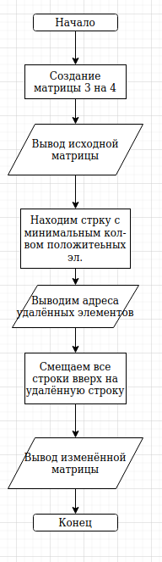
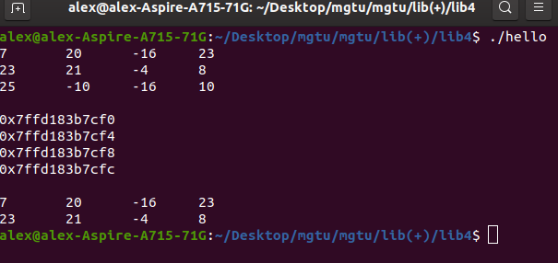

Вывод: В ходе лабораторной работы было разработано консольное приложения на языке с++ и отработан навык работы с матрицами.

